Фотоотчет о выставке детских поделок «Осенний букет»
Наступило прекрасное время года осень. Свежий осенний воздух бодрит и радует прекрасными запахами, прелой травы, листьев, созревших плодов и семян деревьев. Ребятам и родителям нашей группы было предложено составить осенние букеты. Получилась замечательная выставка детских работ.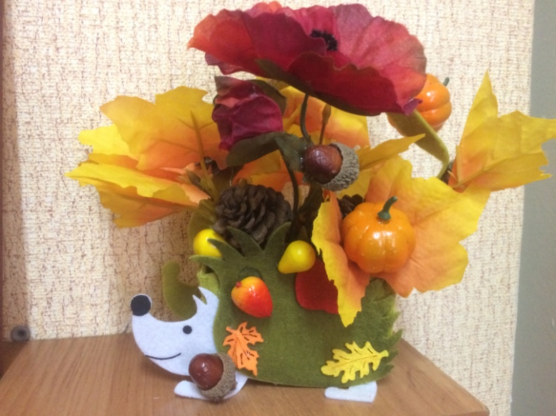
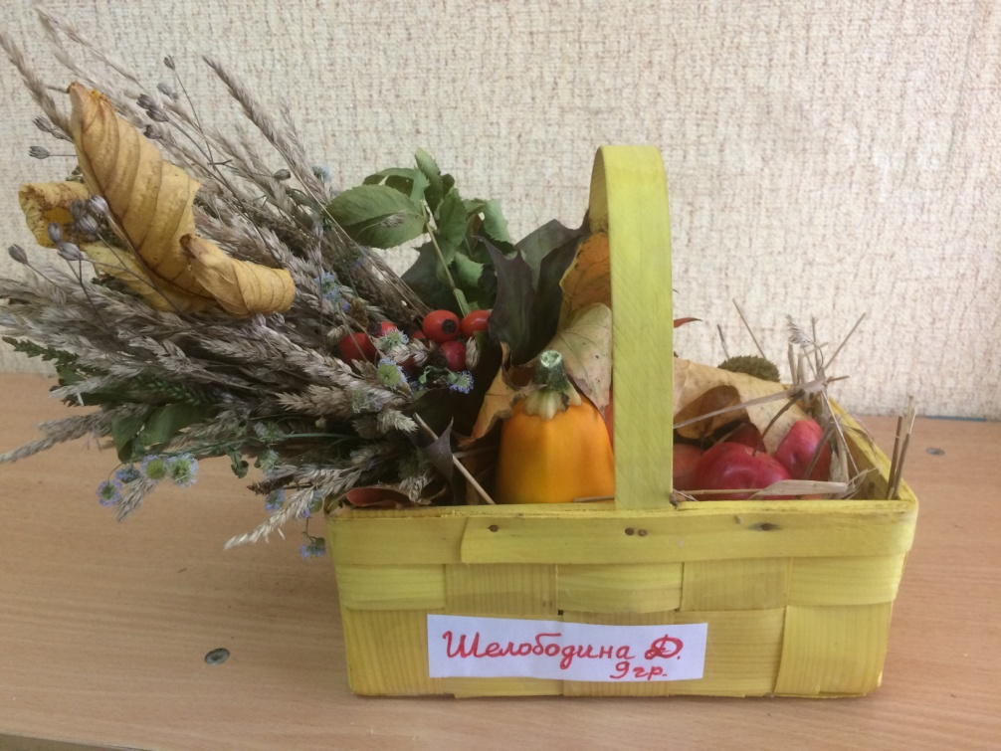
Автор работы: Михалёва К. Сказочный ёжик несет прекрасные украшения на своих иголках. Ребятам очень понравился этот необычный осенний букет.
Эта замечательная корзина из плодов и цветов.

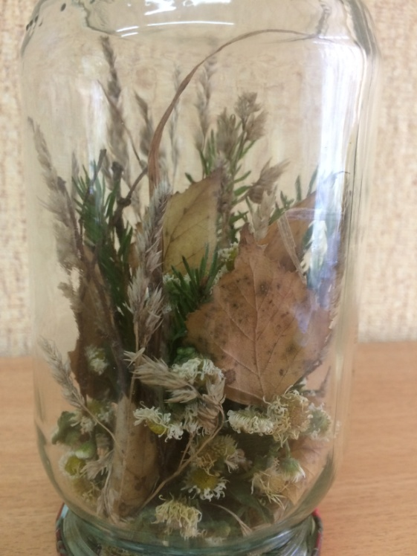
Автор работы: Алёна А. Сухой букет в банке, оригинальный поделка надолго сохранит свою красоту.
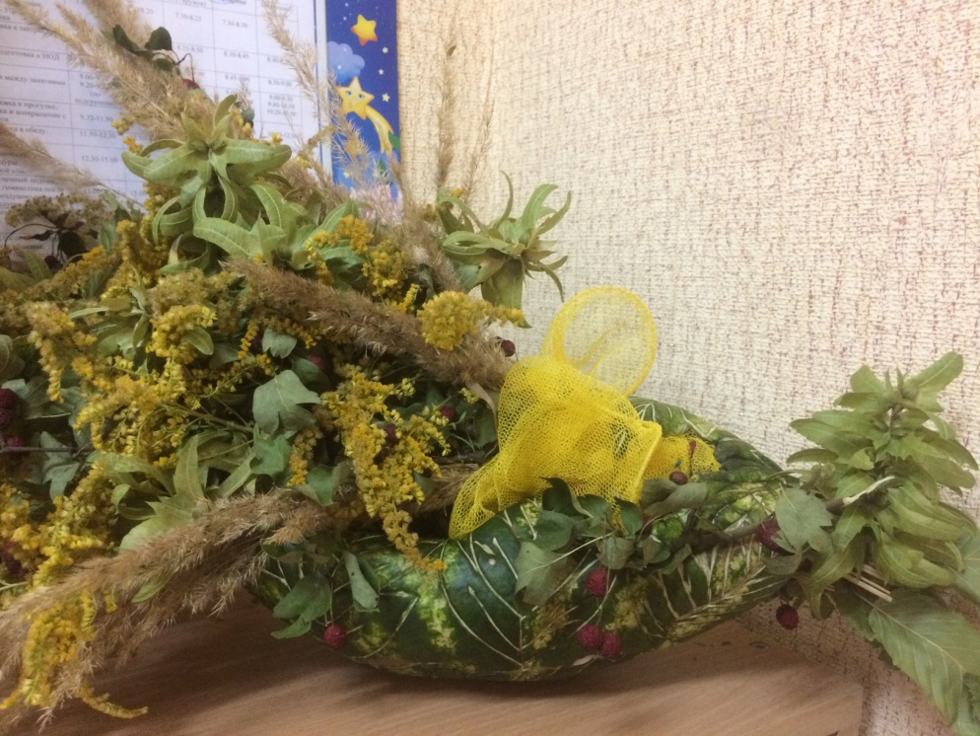
Автор работы : Алёна Д. Ладья из кабачка с узором, интересная подача осеннего букета.

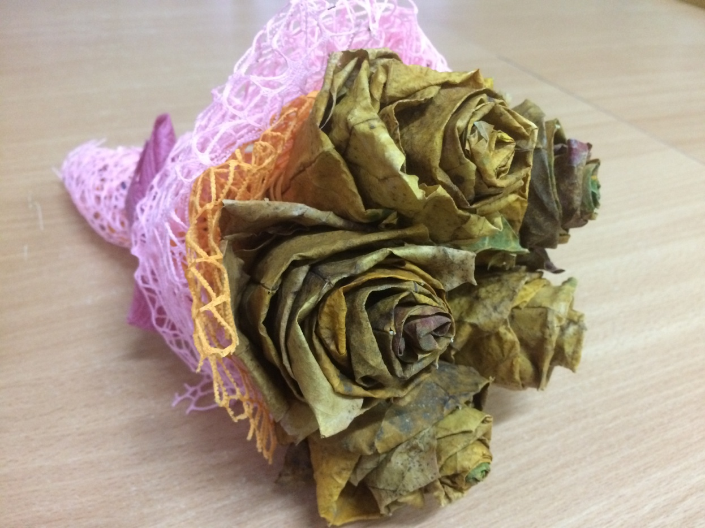
Автор работы: Артем М. «Осенний букет»
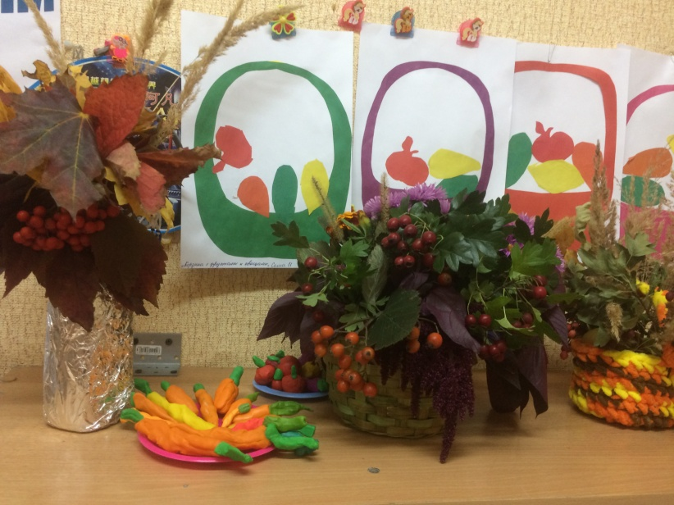
Много интересных задумок для выполнения данного задания. Группа с осенними букетами наполнилась приятными ароматами осенних цветов, листьев и плодов.

Совместной выставкой поделок дети и родители будут любоваться всю осень. Ведь сухие букеты долго сохраняют сою красоту и запах. Лучшая работа стала участником международного конкурса «Осенние фантазии»
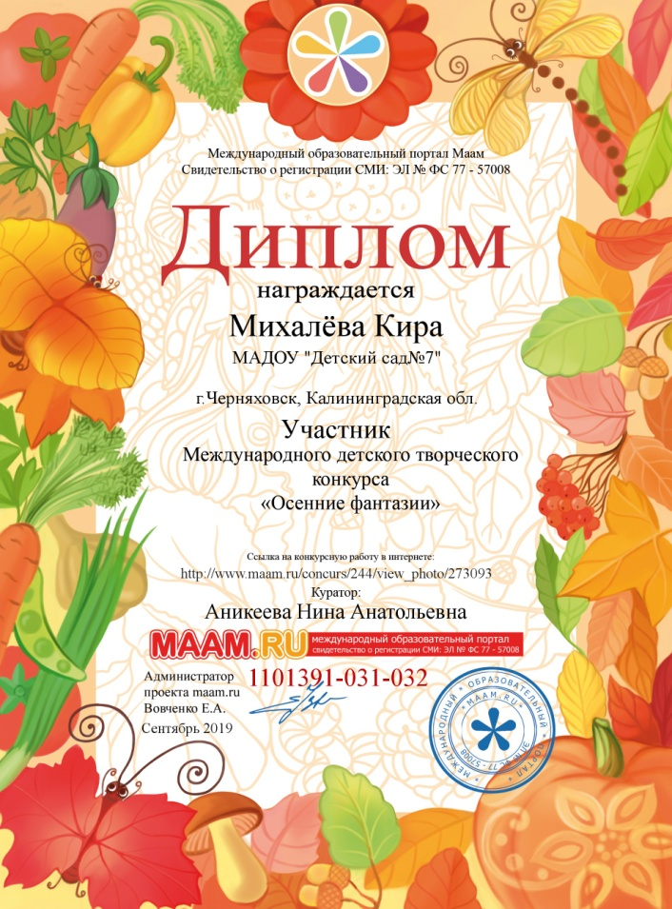
Спасибо за внимание!

